5 国际会议动态服务终端实现

5.1 会议实时信息查询模块实现
会议实时信息查询功能的设计方向主要是两点，一是根据会议报告的日期进行判断，与当天日期一致则将该记录展示在首页；二是将报告的日期和具体时间结合，在与当前时间对比，进而判断出该会议的实时状态（未开始、进行中、已结束）。

（1）按据库设计部分文档，借助工具Navicat for MySQL创建数据库gjhy和两个表并输入一定的测试数据。如图5.1所示。
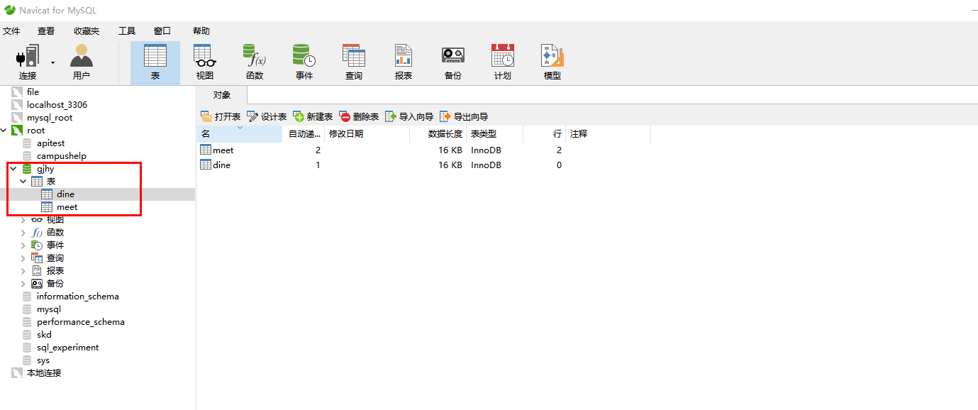
图5.1 创建数据库和数据库表
Figure 5.1 Create the database and database tables

（2）安装完axios依赖（npm、cnpm、yarn等多种工具可用于安装依赖）后，在main.js中讲axios函数与URL127.0.0.1:5000绑定，进而使整个vue项目中都可以通过访问该URL向服务器发起http请求。如下：
Vue.prototype.$http = axios
//拟定默认请求路径前缀
axios.defaults.baseURL = 'http://127.0.0.1:5000'
（2）向服务器发起一个http请求，并根据功能需求，对使用后的数据进行部分操作。
created () {
this.$http({
method: 'get',
url: '/meet'
}).then(res => {相关数据操作}

（3）服务器端启动后，首先会根据输入的本地数据库信息，借助python的pymsql打开数据库gjhy的连接
#打开数据库连接
conn = pymysql.connect(host='127.0.0.1', port=3306, user='root', password='123456', database='gjhy', charset='utf8')

（4）使用装饰器响应get请求，通过cursor操作数据库查询语句“SELECT * FROM meet LIMIT 1000”获取数据库的所有数据，最后将数据序列化为json数据并返回。下面用伪代码举例说明获取meet表数据。
#获取meet表的数据，装饰器
@app.route('/meet', methods=['GET'])
def get_meet():
{cursor获取操作游标，通过mysql语句操作数据库}
for item in data:
{将地址和数据库内图片名结合引用图片}
# 序列化为json数据
return jsonify(data)

（5）在获取服务器返回的数据后，提取当天日期和会议记录的日期后，借助day.js格式化两个日期，进而对比得到日期为当天日期的会议记录并show，不符合条件的隐藏。
if (dayjs(item.date).format('DD/MM/YYYY') !== dayjs(currArr[0]).format('DD/MM/YYYY')) {展示当天日期的}

（6）针对每个报告记录，截取报告记录中的开始时间和结束时间，然后与报告的日期结合到一起，形成包含年月日时的时间格式。
const startDateTemp = new Date(Date.parse(item.date + ' ' + item.time.split('-')[0]))
const endDateTemp = new Date(Date.parse(item.date + ' ' + item.time.split('-')[1]))

（7）通过getTime方法，将前面得到的开始时间和结束时间转换为时间戳，与当前时间进行对比，判断出该报告的进行状态。
//使用getTime方法转换为时间戳进行判断
if (currentTemp.getTime() < startDateTemp.getTime()) { item.status = '未开始'}
else if {判断“进行中” 和“已结束”两种状态}

（8）系统实时报告功能实现后，会展示当天举办的会议报告并根据时间判断会议实时状态，4月26日运行截图如图5.2
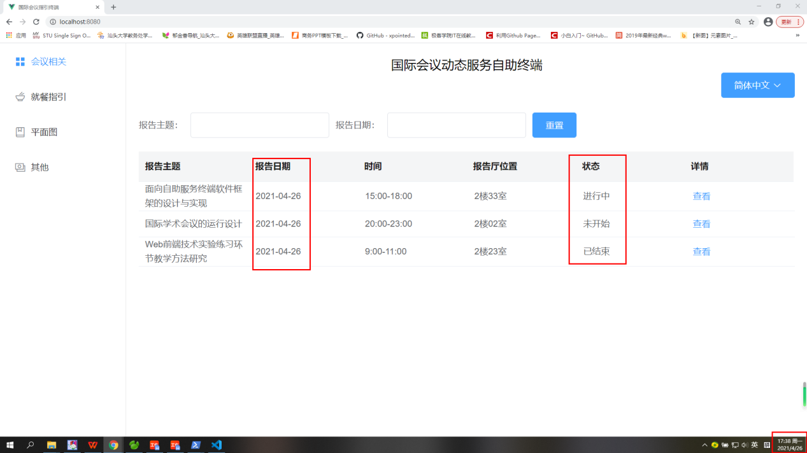
图5.2 4月26实时报告功能测试截图
Figure 5.2 Screenshot of the April 26 real-time report functional test

5.2 会议报告基本信息查询模块实现
（1）通过JSON深拷贝，拷贝从数据库中读取的全部报告作为查询的数据源。
this.reportTable = JSON.parse(JSON.stringify(this.originReportTable))

（2）借助JS中的filter函数对报告列表进行筛选，对输入的关键字进行逐一筛选，满足第一个关键字的才进行下一个关键字的筛选。
const realList = this.reportTable.filter(order => {
{对着每个关键字逐一筛选，满足所有关键字的报告才输出}
})

（3）通过与操作，同时满足主题关键字和日期关键字的报告才输出
if (!this.filter.name && !this.filter.date) {
this.getCurrentTime()
}

（4）系统查询会议功能测试，需要按搜索框的关键字筛选出符合条件的会议记录，只查询主题、只查询日期和同时查询主题和日期的测试结果分别如图5.3、图5.4、图5.5。
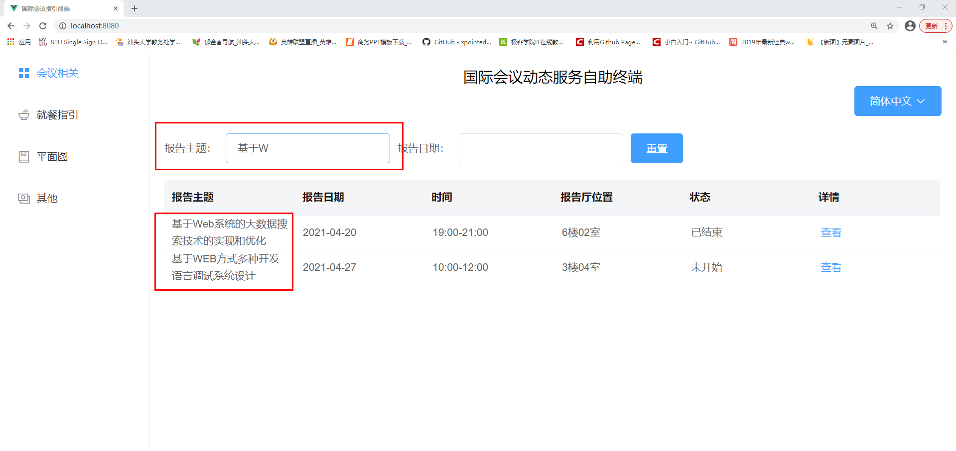
图5.3 按主题查询会议的功能测试截图
Figure 5.3 Screenshot of the functional test for querying meetings by topic

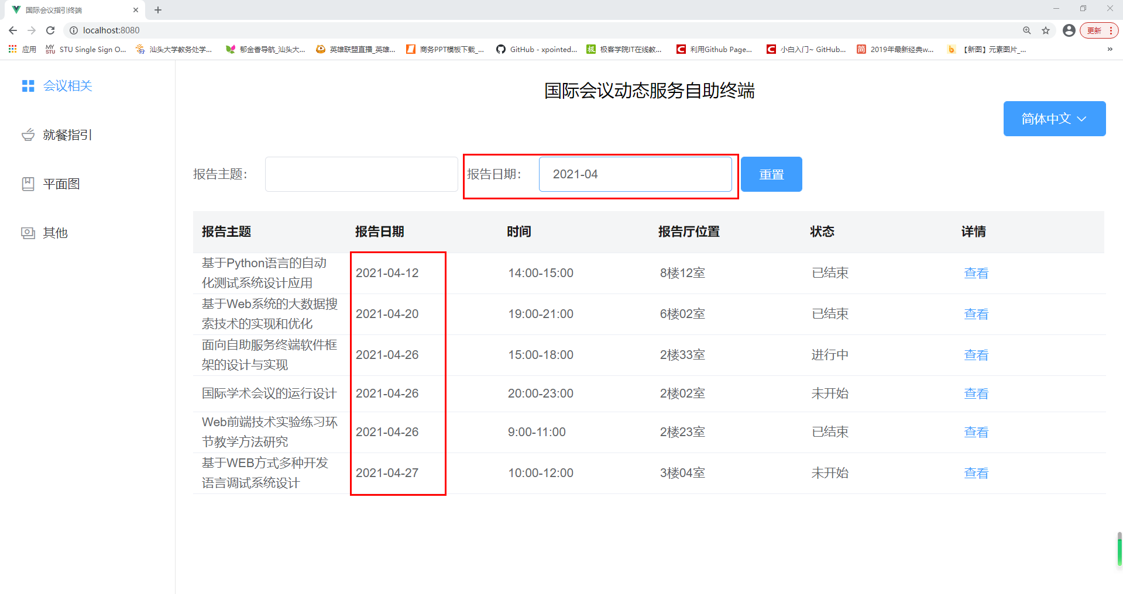
图5.4 按时间查询会议的功能测试截图
Figure 5.4 Screenshot of functional test for querying meetings by time

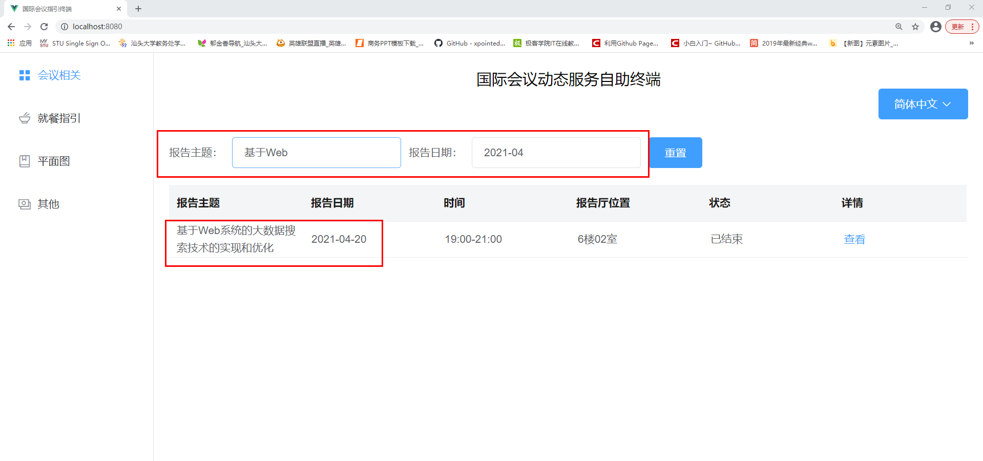
图5.5 主题和时间共同查询会议的功能测试截图
Figure 5.5 Screenshot of functional test of meeting query by topic and time together

5.3 语言切换模块的实现

Vue-i18n是一款针对vue.js的国际化插件，要把网页所有数据配置成中英json文件，这需要写大量的中英对照表，适合于少量的固定翻译。本系统借助vue-i18n,通过语言切换选项实现网页内的部分元素（表格信息、按钮、标题等）的中英双语切换。
- 在安装完vue-i18n依赖包后，在main.js中引用
// 国际化
const i18n = new VueI18n({
locale: 'zh', // 默认语言为中文
messages: {
zh: require('@/VueI18n/zh.json'),
en: require('@/VueI18n/en.json')
}
})

- 在App.vue中构建切换语言的按钮和功能，通过点击按钮选择语言，进而改变vue-i18n的locale元素，然后切换网页元素的json文件来源。
// 切换语言
change (type) {
if (type === 'English') {
this.$i18n.locale = 'en'
} else {
this.$i18n.locale = 'zh'
}
this.sumType = type
}

（3）点击语言切换按钮，选择切换语言English，切换网页关键信息为英文，如图5.6
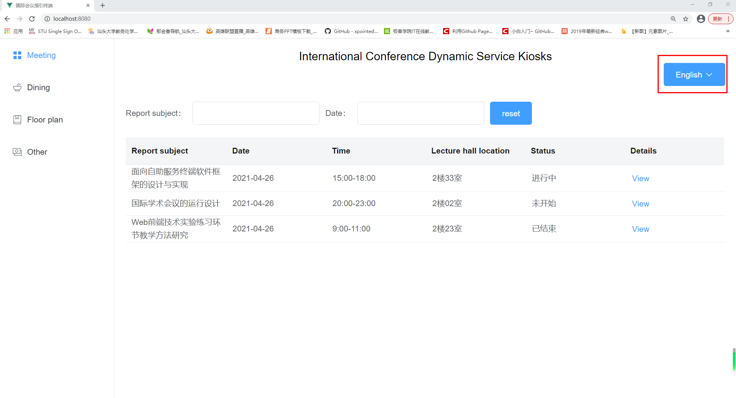
图5.6 语言切换功能测试截图
Figure 5.6 Screenshot of language switching function test

5.4 系统测试

5.4.1 测试方法
软件测试就是一系列活动，这些活动是为了评估一个程序或者软件系统的特性或能力，并确定其是否达到了预期结果^{[12]}。如同G.J.Myers在其经典著作中给出测试的定义“程序测试是为了发现错误而执行程序的过程”。
对于以函数（或方法）为单元的测试，根据测试对象的不同分为两类，测试对象为函数体的白盒测试和测试对象为函数头的黑盒测试。
白盒测试（white-box testing），指实现函数功能的源代码测试，也就是通过分析被测单元的内部程序结果来设计测试用例在进行测试。白盒测试也被称为结果测试（structural testing）或逻辑驱动测试（logic-driven testing），往往是依据程序结果或程序数据流的分析，针对程序语句、路径、变量状态的等要素进行测试，检查代码是否按照预期执行的验证工作^{[13]}。
黑盒测试（black-box testing），通常将函数参数列表对应测试用例的输入数据，返回值对应的是测试期望值。黑盒测试不关注内部代码，仅从程序功能和性能上考量是否满足需求而设计测试用例来进行。
系统测试包括系统的功能测试和非功能性测试，其中非功能性测试又可以进一步分为性能测试、安全测试、兼容性测试、易用性测试、可伸缩性测试、可靠性测试等。根据动态服务自助终端的特点，本文重点对一下方面进行测试：
- 功能测试。根据需求分析中的主要功能需求设计测试用例，判断功能是否实现或实现的功能是否符合需求。
- 用户界面测试。测试系统界面是否清晰、美观，菜单、按钮操作是否正常等。
- 性能测试。测试查询速度或列表效率是否正常，功能切换是否有误等。

5.4.2 测试用例设计

测试用例(Test Case)是指对一项特定的软件产品进行测试任务的描述，体现测试方案、方法、技术和策略。其内容包括测试目标、测试环境、输入数据、测试步骤、预期结果、测试脚本等，最终形成文档。简单的说，在执行测试前，实现设计好的测试数据、执行条件以及预期执行结果即测试用例。
黑盒测试用例设计方法包括等价类划分法、边界值分析法、错误推测法、因果图法、判定表驱动法、正交试验设计法、功能图法、场景图法等。
此外，测试用例在形成文档后也还需要不断完善。主要来自三方面的缘故：第一、在测试过程中发现设计测试用例时考虑不周，需要完善；第二、在软件交付使用后反馈的软件缺陷，而缺陷又是因测试用例存在漏洞造成；第三、软件自身的新增功能以及软件版本的更新，测试用例也必须配套修改更新^{[14]}。
系统部分模块功能的黑盒测试测试用例及结果如表5.1。

表5.1 部分模块功能测试用例
Table 5.1 Part of module function test cases

序号 | 操作 | 预期结果 | 实际结果 | 结果
1 | 未在搜索框输入关键字 | 展示当天日期对应的会议记录 | 展示当天日期对应的会议记录 | 通过
2 | 只在主题框输入 | 按主题关键字输出筛选结果 | 按主题关键字输出筛选结果 | 通过
3 | 只在日期框输入 | 按日期输出筛选结果 | 按日期输出筛选结果 | 通过
4 | 同时输入两种关键词 | 输出符合两个需求结果 | 输出符合两个需求结果 | 通过
5 | 切换语言为英文 | 语言切换 | 语言切换 | 通过
6 | 查看会议记录的详情 | 打开会议报告详细信息 | 打开会议报告详细信息 | 通过
7 | 切换平面图功能 | 打开平面图 | 打开平面图 | 通过
8 | 切换就餐功能 | 得到就餐信息 | 得到就餐信息 | 通过

5.4.3 测试结果截图

在各模块实现的详细介绍部分，已经对部分系统功能实现的测试截图进行展示。下面将对剩余功能的测试截图进行展示。
- 会议报告细节查询功能测试，点击任意会议记录的详情按钮，得到该会议报告的详细信息，测试结果如图5.7。
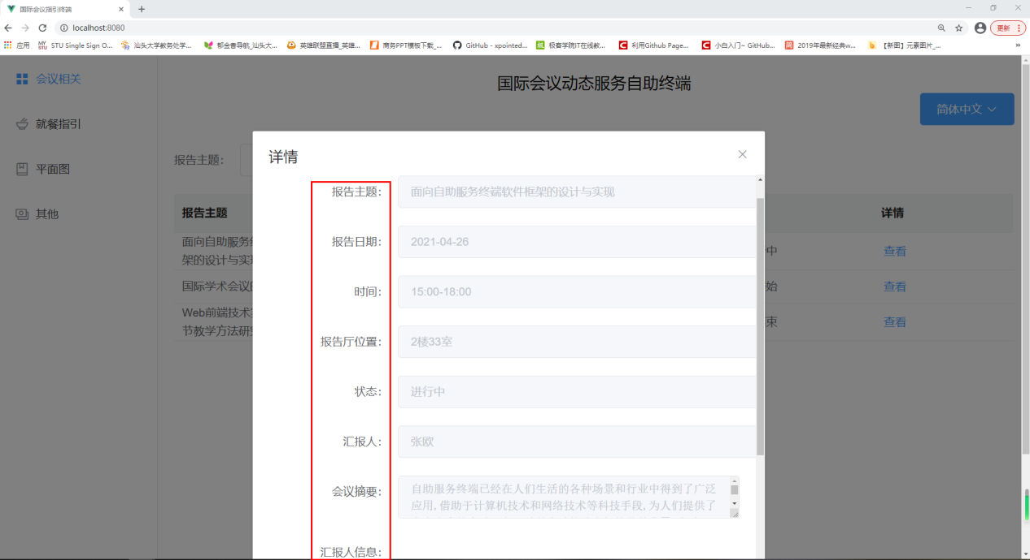

图5.7 会议报告细节查询测试截图
Figure 5.7 Screenshot of functional test for report details

- 系统平面图功能测试截图，选择平面图功能，获取各楼层平面图，如图5.8

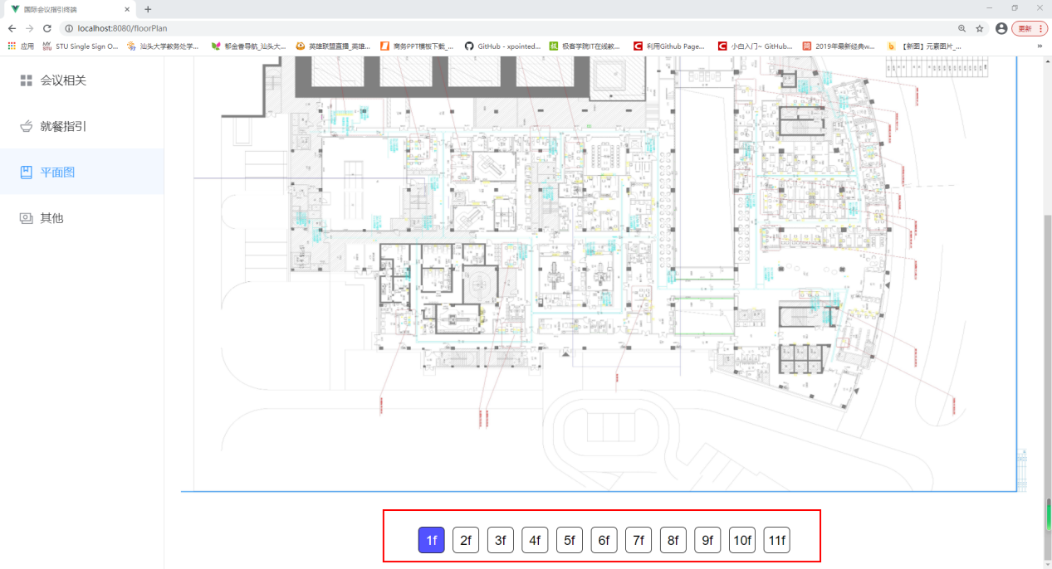
图5.8 平面图功能测试截图
Figure 5.8 Screenshot of functional test of floor plan

- 系统就餐功能测试截图，选择就餐功能，展示就餐信息，并可以通过就餐指引获取就餐地点。如图5.9

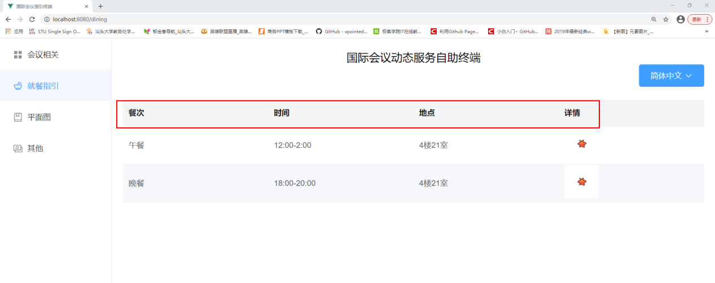
图5.9 就餐功能测试截图
Figure 5.9 Screenshot of dining function test

5.4.4 测试结果分析

上文对本系统大部分功能模块完成了测试，但其他功能部分未测试，因为其他功能部分中暂定的呼叫人工功能还需参考会议举办地的人工服务模式在进行规划，因此暂时无法测试。通过其他部分的测试，国际会议动态服务自助终端系统满足以下需求：
- 用户无需登录，可以直接操作本系统。
- 通过首页可以直接获取实时会议报告信息，了解当天举办的会议的进行情况。
- 可以通过在单个或两个搜索框输入关键词，查询会议记录。
- 可以点击会议记录的详情获取该会议报告的详细信息。
- 通过就餐指引可以得到就餐信息和就餐地址的指引。
- 平面图功能帮助了解会议举办地的平面结果，方便找寻不同报告厅所在。
- 语言切换功能可以切换系统关键信息语言种类（中、英）。

5.5 本章小结
本章对部分模块功能的实现进行了详细说明，其中，描述了系统的数据库配置方法，介绍了借助axios发起get请求，python后台通过接口连接数据库的过程。然后，对系统进行了测试，按照黑盒测试方法，设计测试用例，并将测试用例的设计以表格的形式展示，通过对比预期结果和测试结果，对系统运行进行了分析总结。

6 结论与展望

6.1 结论

本文根据国际会议的实际需求，基于vue.js、css、axios、python、MySQL数据库等技术，设计和开发了一个国际会议动态服务自助终端。系统分析围绕国际会议会务服务，与会人员参会需求等问题展开，其目的是帮助用户了解会议举办地场地和就餐等信息，也可以让用户查询会议报告，自助了解报告厅位置、会议信息以及汇报人信息等。系统的开发采用B/S三层架构，通过前端框架VUE，借助各种组件库完成功能和样式，后台使用flask框架，通过python语言提供接口调用数据库MySQL的数据。分析和设计中，综合运用了数据库、软件工程和高级语言程序设计等知识。

本系统的设计与实现严格按照软件工程项目开发和设计流程的规范进行，先后经过了系统需求分析、系统概要设计、系统详细设计、编码实现等各个环节。在本文中还应用多种UML图对系统的设计进行图文说明，而实现环节也有对各种技术的介绍及具体实现的代码分析，加深了对软件开发各阶段的认识和理解，为以后的软件设计开发打下很好的基础。

本文对系统的开发过程进行了详细的描述。在设计上针对需求设计功能，在实现时对系统进行分模块开发，在提高开发效率的同时也提高了系统可维护性。最终本系统实现了会议实时信息查询、会议报告基本情况和细节查询、会议就餐指引和会议地点平面图显示等功能；较好的完成了毕业论文的设计开发任务。

6.2 展望

由于缺乏足够的系统设计和开发经验，尤其是有关系统后端的经验，项目进展过程中遇到了不少问题；另外，对于系统需求的理解，也存在着一定的局限性。部分功能仍存在相当的提升空间。首先是平面图功能的优化，因为室内无法使用地图导航，如何在已有平面图的情况下进行更详细的指引是一个优化方向；其次是更多功能的添加，本文暂定了呼叫提醒功能，但尚未实现，这是因为该功能与自助终端的外设和硬件相关，需要根据举办方的条件具体研究呼叫方式（电话、指示灯等）；此外，还有一些页面也有待更好的优化等。

参考文献：

[1] 中国产业调研网.2015年中国会议行业现在研究分析与市场前景预测报告[R].北京:中国产业调研网.2015
[2] 马昆龄. 国际学术会议的运行设计[J].才智,2016(27):264-265
[3] 严颖梅. 学术会议综合服务系统的设计与实现[D].大连理工大学,2017.
[4] 杨轩.国际会议服务与管理平台测试系统的设计与实现[D].中国科学院大学(工程管理与信息技术学院),2015.
[5] 张欧. 面向自助服务终端软件框架的设计与实现[D].华中科技大学,2019.
[6] 高仁忠,张玉峰. 略论Web应用系统的发展 [J].情报学报,1999,18(6):483-488.
[7] 武强. 基于B/S三层架构下的基层连队管理信息系统的设计与实现[D].长春工业大学,2018.
[8] 黑马程序员．Vue.js前端开发实战[M]．人民邮电出版社，2020.
- 王志文.Vue+Elementui+Echarts在项目管理平台中的应用[J].山西科技,2020,35(06):45-47.
- 谢春祥,叶舒畅.用AJAX解决模态对话页面的刷新异常问题[J].南昌师范学院学报,2019,40(3):30-32.
- 王国辉,李磊,冯春龙.Python从入门到项目实践[M].长春:吉林大学出版社,2018.
- 朱少民. 软件质量保证与管理. 北京:清华大学出版社，2017
- 徐宏革，郭庆，雷涛，等. 白盒测试之道:C++ Test. 北京：北京航空航天大学出版社，2011
[14] 杨胜利主编．软件测试技术：广东高等教育出版社，2015

